ฉบับที่ 24 /2563 วันเสาร์ที่ 15 กุมภาพันธ์ 2563

กรมศุลกากร ชี้แจง ในกรณีความเข้าในคลาดเคลื่อนของการนำเข้าแผ่นเสียง

เมื่อวันที่ 14 ก.พ. 2563 ปรากฏข่าวสารผ่านทางโซเชียลมีเดีย facebook รายหนึ่ง อ้างว่า ได้สั่งแผ่นเสียงจากประเทศอังกฤษ จำนวนทั้งหมด 3 แผ่น และได้นำเข้าโดยผ่านบริษัทตัวแทนและอ้างว่า ศุลกากร สนามบินสุวรรณภูมิได้กักแผ่นเสียง จำนวน 1 แผ่นไว้ เนื่องจากรายละเอียดของสินค้าระบุว่าเป็นวัตถุอันตราย

ทางกรมศุลกากร ได้ตรวจสอบข้อเท็จจริง พบว่า สินค้ารายการนี้ มีการสั่งซื้อและนำเข้ามากับบริษัทตัวแทน สำแดง(แสดง)สินค้าเป็น Dangerous woman..exclusive pur
(ตาม Invoice)

ทั้งนี้ การสำแดง(แสดง)รายละเอียดสินค้าด้วยคำว่า "Dangerous..." ซึ่งมีความหมายว่า "อันตราย" และไม่ปรากฏคำว่า "แผ่นเสียง" ในข้อมูลสินค้า ส่งผลให้ระบบคัดกรองสินค้าก่อนการนำเข้าของบริษัทตัวแทนตรวจพบเป็นสินค้าที่อาจมีความเสี่ยง และคัดสินค้าดังกล่าว เพื่อจัดทำใบขนสินค้าขาเข้าแบบปกติ และรอการปฏิบัติพิธีการศุลกากรที่สนามบินสุวรรณภูมิต่อไป

กรณีนี้ ยังไม่เกี่ยวข้องกับระบบการคัดกรองข้อมูลของศุลกากร เชื่อได้ว่าเป็นความเข้าใจที่คลาดเคลื่อนของการสื่อสารระหว่างผู้นำเข้าและตัวแทน ซึ่งขณะนี้ทางกรมศุลกากรอยู่ระหว่างรอให้บริษัทตัวแทนทำหนังสือชี้แจงข้อเท็จจริง
.............................................................................................................................................................

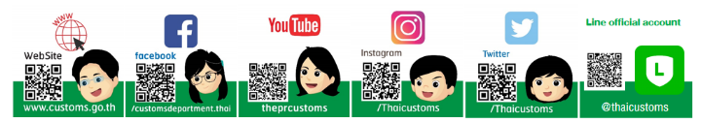
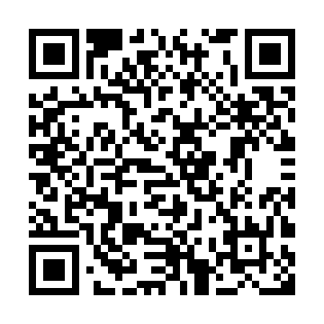
รับรู้ข่าวสารได้หลากหลายช่องทางจากกรมศุลกากรเพียงสแกน QR code ด้านล่าง
เพื่อเป็นเพื่อนกับเราใน Line official

